Министерство образования и науки РФ

Федеральное государственное автономное

образовательное учреждение высшего образования

«Санкт-Петербургский национальный исследовательский университет ИТМО»

**факультет программной инженерии и компьютерной техники**

**ЛАБОРАТОРНАЯ РАБОТА № 4**

по дисциплине

‘Основы профессиональной деятельности’

«Выполнение комплекса программ»

Вариант №18214

*Выполнил:*

Студент группы P3118

Павлов Александр Сергеевич

*Преподаватель:*

Клименков Сергей Викторович



Санкт-Петербург, 2022

# Задание:

# 

# Ход работы:

|  |  |  |  |
| --- | --- | --- | --- |
| **Адрес** | **Код команды** | **Мнемоника** | **Комментарий** |
| 4B2 | + 0200 | CLA | Обнуление результата R |
| 4B3 | EE17 | ST (IP+23) |  |
| 4B4 | AE14 | LD (IP+20) |  |
| 4B5 | 0C00 | PUSH | Прогон первого аргумента (4С9) Y через подпрограмму |
| 4B6 | D664 | CALL 664 |  |
| 4B7 | 0800 | POP |  |
| 4B8 | 4E12 | ADD (IP+18) | Сложение аккумулятора с ячейкой 4CB |
| 4B9 | EE11 | ST (IP+17) | Загрузка аккумулятора в ячейку 4CB |
| 4BA | AE0D | LD (IP+13) |  |
| 4BB | 0C00 | PUSH | Прогон второго аргумента (4С8) Z через подпрограмму |
| 4BC | D664 | CALL 664 |  |
| 4BD | 0800 | POP |  |
| 4BE | 4E0C | ADD (IP+12) | Сложение аккумулятора с ячейкой 4CB |
| 4BF | EE0B | ST (IP+11) | Загрузка аккумулятора в ячейку 4CB |
| 4C0 | AE09 | LD (IP+9) |  |
| 4C1 | 0740 | DEC |  |
| 4C2 | 0C00 | PUSH | Прогон третьего аргумента (4CA) X, уменьшенного на 1 через |
| 4C3 | D664 | CALL 664 | подпрограмму |
| 4C4 | 0800 | POP |  |
| 4C5 | 4E05 | ADD (IP+5) | Сложение аккумулятора с ячейкой 4CB |
| 4C6 | EE04 | ST (IP+4) | Загрузка аккумулятора в ячейку 4CB |
| 4C7 | 0100 | HLT | Остановка программы |
| 4C8 | ZZZZ | Z | Переменная Z |
| 4C9 | YYYY | Y | Переменная Y |
| 4CA | XXXX | X | Переменная X |
| 4CB | D2CA | R | Результат |
| - | - | - | - |
| 664 | AC01 | LD (SP + 1) | Загрузка переменной |
| 665 | F001 | BEQ (IP+1) | Переход на 667 если число = 0. |
| 666 | F304 | BPL (IP+4) | Переход на 66B если число положительное |
| 667 | 6E0B | SUB (IP+11) | Вычитание ячейки 673 из аккумулятора(AC – 0x673) |
| 668 | F201 | BMI (IP+1) | Переход на 66A если число отрицательное |
| 669 | CE06 | JUMP (IP+6) | Переход на 670 |
| 66A | 4E08 | ADD (IP+8) | Сложение аккумулятора с ячейкой 673 |
| 66B | 0500 | ASL |  |
| 66C | 0500 | ASL | Умножение переменной на 5 и сложение с 24010 |
| 66D | 4C01 | ADD (SP+1) | (AC*5 + 24010) |
| 66E | 4E05 | ADD (IP+5) |  |
| 66F | CE01 | JUMP (IP+1) | Переход на 672(выход из подпрограммы) |
| 670 | AE02 | LD (IP+2) | Загрузка ячейки 673 в аккумулятор |
| 671 | EC01 | ST (SP+1) | Загрузка аккумулятора в ячейку стека, где хранилась переменная |
| 672 | 0A00 | RET | Выход из подпрограммы |
| 673 | F0EE |  | Константа (-385810) |
| 674 | 00F0 |  | Константа (24010) |

# Описание программы:

Обозначим f(x) за вызов подпрограммы для аргумента х. Тогда программа выполняет следующее:

R = f(Y) + f(Z) + f(X-1)

Сама f(x) работает так:

При x ∈ [-215 ; -3859] -> 5x + 240

При x ∈ [-3858 ; 0] -> FOEE (-3858)

При x ∈ (0;215-1] -> 5x + 240

Расположение в памяти БЭВМ программы, исходных данных и результатов:

Ячейки 4C8-4CA - переменные

Ячейка 4CB – результат работы программы

Ячейки 4B2-4C7 – программа

Ячейки 664-672 – подпрограмма

Ячейки 673-674 - константы

Область представления исходных данных и результата:

R – знаковое, 16-ти разрядное число

X, Y, Z – знаковые, 16-ти разрядные числа

Область допустимых значений:

R ∈ [-215; 215-1]

Аргумент может лежать в диапазоне [-6601;6505] ((-215-240)/5 и (215-241)/5)

График:

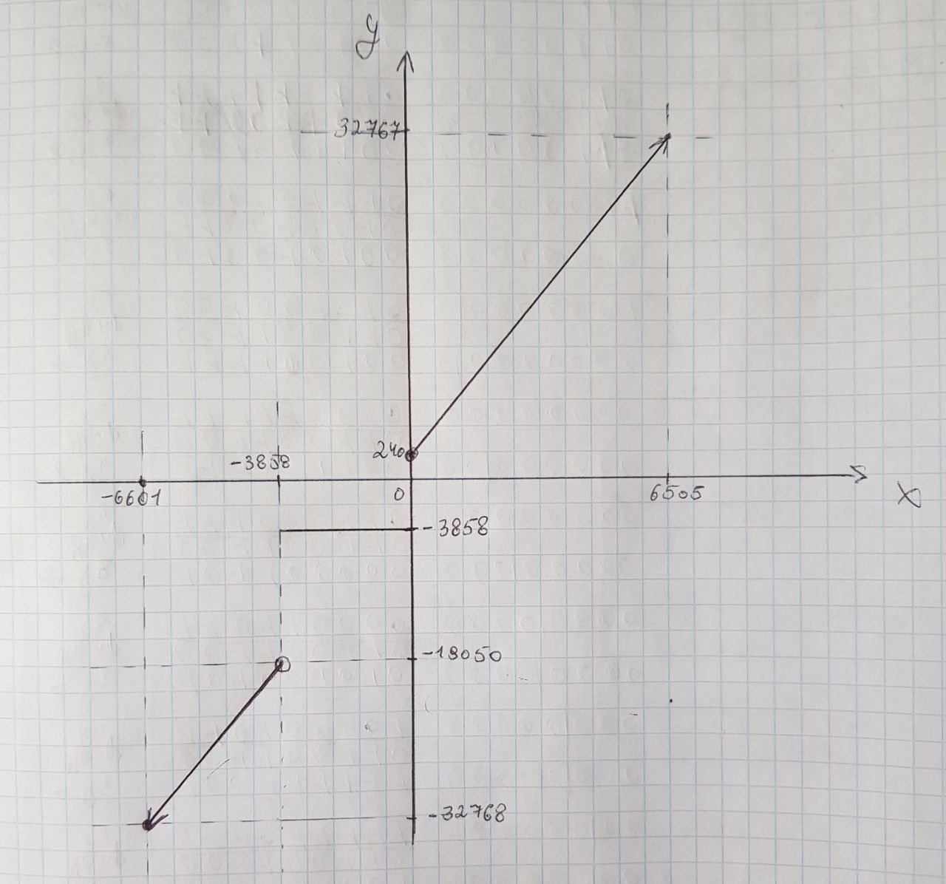

Вывод:

В ходе выполнения данной лабораторной работы я научился работать с подпрограммами и познакомился со стеком.

|  |  |  |  |  |  |  |  |  |  |  |  |
| --- | --- | --- | --- | --- | --- | --- | --- | --- | --- | --- | --- |
| **Выполненная команда** | | **Содержимое регистров процессора после выполнения команды.** | | | | | | | | **Ячейка, содержимое которой изменилось после выполнения команды** | |
| Адрес | Код | IP | CR | AR | DR | SP | BR | AC | NZVC | Адрес | Новый код |
|  |  |  |  |  |  |  |  |  |  |  |  |
|  |  |  |  |  |  |  |  |  |  |  |  |
|  |  |  |  |  |  |  |  |  |  |  |  |
|  |  |  |  |  |  |  |  |  |  |  |  |
|  |  |  |  |  |  |  |  |  |  |  |  |
|  |  |  |  |  |  |  |  |  |  |  |  |
|  |  |  |  |  |  |  |  |  |  |  |  |
|  |  |  |  |  |  |  |  |  |  |  |  |
|  |  |  |  |  |  |  |  |  |  |  |  |
|  |  |  |  |  |  |  |  |  |  |  |  |
|  |  |  |  |  |  |  |  |  |  |  |  |
|  |  |  |  |  |  |  |  |  |  |  |  |
|  |  |  |  |  |  |  |  |  |  |  |  |
|  |  |  |  |  |  |  |  |  |  |  |  |
|  |  |  |  |  |  |  |  |  |  |  |  |
|  |  |  |  |  |  |  |  |  |  |  |  |
|  |  |  |  |  |  |  |  |  |  |  |  |
|  |  |  |  |  |  |  |  |  |  |  |  |
|  |  |  |  |  |  |  |  |  |  |  |  |
|  |  |  |  |  |  |  |  |  |  |  |  |
|  |  |  |  |  |  |  |  |  |  |  |  |
|  |  |  |  |  |  |  |  |  |  |  |  |
|  |  |  |  |  |  |  |  |  |  |  |  |
|  |  |  |  |  |  |  |  |  |  |  |  |
|  |  |  |  |  |  |  |  |  |  |  |  |
|  |  |  |  |  |  |  |  |  |  |  |  |
|  |  |  |  |  |  |  |  |  |  |  |  |
|  |  |  |  |  |  |  |  |  |  |  |  |
|  |  |  |  |  |  |  |  |  |  |  |  |
|  |  |  |  |  |  |  |  |  |  |  |  |
|  |  |  |  |  |  |  |  |  |  |  |  |
|  |  |  |  |  |  |  |  |  |  |  |  |
|  |  |  |  |  |  |  |  |  |  |  |  |
|  |  |  |  |  |  |  |  |  |  |  |  |
|  |  |  |  |  |  |  |  |  |  |  |  |
|  |  |  |  |  |  |  |  |  |  |  |  |
|  |  |  |  |  |  |  |  |  |  |  |  |
|  |  |  |  |  |  |  |  |  |  |  |  |
|  |  |  |  |  |  |  |  |  |  |  |  |
|  |  |  |  |  |  |  |  |  |  |  |  |
|  |  |  |  |  |  |  |  |  |  |  |  |